Бабійчук І.Ю., практичний психолог
Грушівської ЗОШ І-ІІ ступенів

«Розвиток емоційного інтелекту
дітей молодшого шкільного віку»
Складність функціонування сучасного суспільства зумовлює потребу розвитку потенціалу емоційного інтелекту людини для ефективної соціалізації та успішної самореалізації. Цілеспрямоване підвищення емоційної компетентності молодших школярів лежить в основі їх соціальних відносин і емоційних переживань. Розвиток дитини в цей період характеризується виникненням громадських мотивів поведінки, формуванням основи Я-концепції і довільністю поведінки. У цей час починають розвиватися естетичні, моральні, інтелектуальні почуття.
Емоційна грамотність дає школярам можливість:

Все це сприятливо впливає на поведінку в школі і поза школою, а також на ефективне засвоєння знань.
Розвиток емоційного інтелекту є результатом педагогічних впливів як вчителів, так і батьків.
Емоційний інтелект (EI) (англ. Emotional intelligence) – група ментальних здібностей, які беруть участь в усвідомленні та розумінні власних емоцій і емоцій оточення. Люди з високим рівнем емоційного інтелекту добре розуміють власні емоції і почуття інших людей, можуть ефективно керувати своєю емоційною сферою, і тому в суспільстві їхня поведінка більш адаптивна і вони легше досягають своїх цілей у взаємодії з тими, хто їх оточує.
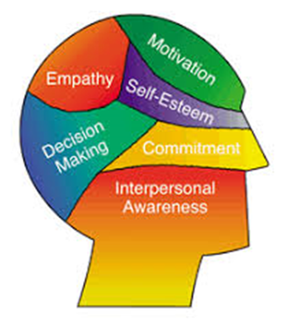
Емоційний інтелект має наступну структуру:
1) емоційна обізнаність (когнітивні здібності);
2) управління своїми емоціями (емоційні здібності);
3) самомотивація (адаптивні здібності);
4) емпатія (соціальні здібності);
5) розпізнавання емоцій інших людей (соціальні здібності).
Модель емоційного інтелекту була розроблена американськими психологами П. Саловеєм і Дж. Мейером в 1990 році. Ними ж був уведений у психологію і сам термін «емоційний інтелект». Дослідники визначили емоційний інтелект як «…здатність відстежувати власні й чужі почуття, емоції, розрізняти їх і використовувати цю інформацію для направлення мислення і дій».
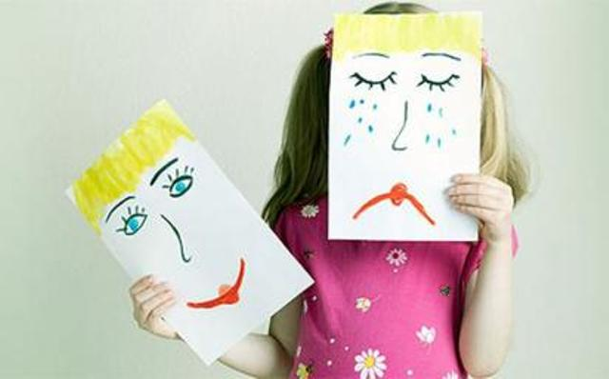
Дж. Мейєр та П. Саловей виділяють чотири складові емоційного інтелекту.
Точність оцінки і вираження емоцій. Важливо розуміти емоції (власні та оточення), пов’язані як з внутрішніми змінами, так і зовнішніми подіями. Це здатність визначати емоції за думками, фізичним станом, зовнішнім виглядом та поведінкою, тобто здатність точно виражати емоції й пов’язані з ними потреби.
Використання емоцій в розумовій діяльності. Те, як і про що ми думаємо, залежить від того, як ми почуваємося. Емоції впливають на розумовий процес і готують нас до певних дій. Така здатність допомагає зрозуміти, як використовувати емоції і думати більш ефективно. Керуючи власними емоціями, людина може дивитися на світ під різними кутами і розв’язувати проблеми більш ефективно.
Розуміння емоцій. Це означає, що людина уміє визначати джерело емоцій, класифікувати їх, розпізнавати зв’язок між емоціями і словами, інтерпретувати значення емоцій, розуміти складні почуття, переходи між емоціями та їх подальшим розвитком.
Управління емоціями. Як зазначалося вище, емоції впливають на мислення, тому їх необхідно враховувати під час розв’язання завдань, прийняття рішень, а також вибору власної поведінки. Вміння керувати власними і чужими емоціями дозволяє використовувати інформацію (яку надають емоції), а також викликати або усуватися від них.
Особливої важливості розвиток EQ починає набувати у молодшому шкільному віці, оскільки у цей період відбувається активне емоційне ставлення особистості до себе та інших. Навчальна діяльність сприяє вдосконаленню самосвідомості, здатності до рефлексії й децентралізації (вміння поставити себе на місце однокласника чи вчителя, врахувати їхні потреби та почуття). Шкільний період життя дітей відрізняється значною сенситивністю і гнучкістю психічних процесів, а також глибоким інтересом до внутрішнього світу. Молодший шкільний вік – більш сприятливий період розвитку емоційної сфери, культури почуттів особистості. Одночасно з загальним розумовим розвитком учнів молодшого шкільного віку вдосконалюється діяльність їх аналізаторного апарату.
Психологія дитини молодшого шкільного віку полягає в тому, що вона ще мало усвідомлює власні переживання і не завжди здатна зрозуміти причини, що їх викликають. На труднощі у навчальному закладі дитина частіше відповідає емоційними реакціями – гнівом, страхом, образою. Багато дітей у цей час потребують підтримки і допомоги дорослих.
Необхідно знати і враховувати, що:
- емоційно значущі для дитини ситуації спонукають до самовираження;
- емоції створюють «платформу», на якій ґрунтуються нові знання;
- емоційно забарвлені знання мотивують дитину до подальшого пізнання, вивчення, дослідження.
Доктор психологічних наук М.А. Манойлова виділяє основні структурні компоненти ЕІ: інтелект, емоції і воля. Також вона зазначає що ЕІ має міжособистісний і внутрішньоособистісний аспекти, що мають свої складові (табл. 1.)
Таблиця 1
Структурні компоненти емоційного інтелекту
Інтелект |  | Емоції |  | Воля
Внутрішньоособистісний аспект |  |  | Міжособистісний аспект
Усвідомлення своїх і чужих емоцій | Управління своїми почуттями та емоціями |  | Управління почуттями та емоціями інших людей |  | Усвідомлення почуттів та емоцій інших людей
Враховуючи два аспекти, міжособистісний і внутрішньоособистісний, для розвитку емоційного інтелекту можна застосовувати такі форми роботи:
- міжособистісний інтелект добре розвивається у процесі навчання в малих групах, парах, роботі в командах, виконанні групових проектів, взаємонавчанні;
- розвиток внутрішньоособистісного інтелекту передбачає використання індивідуалізованих методик навчання, прийомів розвитку саморегуляції, самоконтролю і самооцінки, застосування методик медитації, формування здібностей до рефлексивного мислення, метапізнання, розвиток інтуїтивних здібностей учнів.
Розвиток емоційного інтелекту жодною мірою не повинен бути обмеженим і пов'язаний з окремим шкільним предметом, наприклад, психологією або основами здоров’я. Навпаки, необхідно проектувати навчальний процес так, щоб у процесі навчання кожної шкільної дисципліни був задіяний емоційний інтелект. Починати розвивати емоційний інтелект у молодшому шкільному віці необхідно з основних емоцій і поступово переходити на їх відтінки:

- читання книг з аналізом настрою і почуттів персонажів;
- різні види театрів;
- ігрові вправи «Емоційний крокодил», «Вгадай настрій»;
- аналізувати емоції в ситуаціях з життя дітей;
- демонстрація фотографій, малюнків осіб з основними емоціями і пізніше з відтінками емоцій;
- малювання «власного настрою», а також близьких, друзів та аналіз причин настрою;
- естетичне сприйняття світу.

В освітньому процесі потрібно підтримувати певний емоційний баланс. Позитивне емоційне забарвлення – потужний мотиваційний фактор навчальної діяльності. В цьому можуть допомогти «очікувані радості» (наближення свят, екскурсій або інші події). Їх має бути така кількість, щоб горизонт дитячої свідомості завжди був зацікавленим. Учитель та учень матимуть проблеми зі взаєморозумінням, якщо емоції дітей будуть заборонятись («Припиніть сміятись…»), витіснятись («Мені все одно…»), відчужуватись («Хлопчики не бояться…»), накладатиметься табу на їх виявлення («Не показуй іншим, який ти…»). Відкрите спілкування ґрунтується на емоційній свободі, що дозволяє бути самим собою, бути природним і справжнім у стосунках.
Виходячи з вище наведеного можна зробити висновок, що емоційний інтелект – це важлива складова розвитку особистості, яку можна і потрібно розвивати. Процес розвитку емоційного інтелекту має особливості, проте основні структурні елементи емоційного інтелекту починають розвиватися у молодшому шкільному віці й з віком не зникають, а вдосконалюються упродовж періоду навчання. Під час навчання дитина не лише читає, пише і рахує, але й розмірковує, хвилюється, переживає, оцінює себе та друзів. Тому дитині потрібно допомогти зрозуміти себе та своє місце в колективі, власну значущість у взаємодії з однолітками та вчителем. Дорослий повинен стати провідником і допомагати дитині в пошуку власних ресурсів, ствердженні віри в себе, своїх можливостей і сил для подолання навчальних труднощів. Тоді дитина в процесі навчання буде пізнавати не тільки зовнішній світ, але й себе. У цій гармонії навчальний процес буде успішним і радісним початком широкого та успішного життєвого шляху.

Корисні посилання
Посібники, статті
- https://vseosvita.ua/library/metodicnij-posibnik-rozvitok-emocijnogo-intelektu-ak-peredumova-rozvitku-innovacijnoi-osobistosti-10855.html
- https://osvita.ua/school/53986/
- https://www.yakaboo.ua/emocijnij-intelekt.html?gclid=Cj0KCQiA1NbhBRCBARIsAKOTmUt3IU6346JeabiUqoVnwFVK7VoaJLecogjzS1PXjOF-Hzk2vZjLwXcaAsaUEALw_wcB
Вправи
- https://www.empatia.pro/metody-rozvytku-ei-ta-empatiyi/
- https://dytpsyholog.com/
- http://www.4mamas-club.com/porady/top-10-igor-dlya-rozvitku-emocijnogo-intelektu/
- http://prolisok.it-we.net/igri-ta-vpravi-na-rozvitok-emocijno%D1%97-sferi
- https://childdevelop.com.ua/articles/psychology/4543/
Тренінги
- https://naurok.com.ua/treningove-zanyattya-z-elementami-art-terapi-rozvitok-emociynogo-intelektu-yak-osnova-psihologichnogo-komfortu-u-navchanni-8804.html
Презентації
- http://www.myshared.ru/slide/1145107/
- http://present5.com/prezentaciya-emots-intelekt/
Відео
- https://uafilm.tv/29-dumkami-navivort.html

Використана література
- Андреева И. Н. Предпосылки развития эмоционального интеллекта / И. Н. Андреева // Вопросы психологии. – 2007. – № 5. – С. 57-65.
- Водолазська Т.В. «Формування емоційного благополуччя дітей молодшого шкільного віку» // Педагогічні технології.- №6 (97), 2010.
- Зарицька В. В. Психологія розвитку емоційного інтелекту у системі професійної підготовки фахівців гуманітарного профілю. Спец. 19.00.07 «Педагогічна та вікова психологія»: дис. докт. псих. наук / Валентина Василівна Зарицька – Запоріжжя, 2012. – 513 с.
- Савченко Ю. Ю. Розвиток емоційного інтелекту учнів молодшого шкільного віку/ Освіта та розвиток обдарованої особистості, № 12 (31) /12/2014
- Рыжов Д.М. Исследование и анализ развития емоционального интеллекта у детей младшего школьного возраста/Д.М. Рыжов // Вестник Сургутского государственного педагогического университета. Научный журнал. – Сургут: 2013. - № 3 (18). – С. 166-171.

